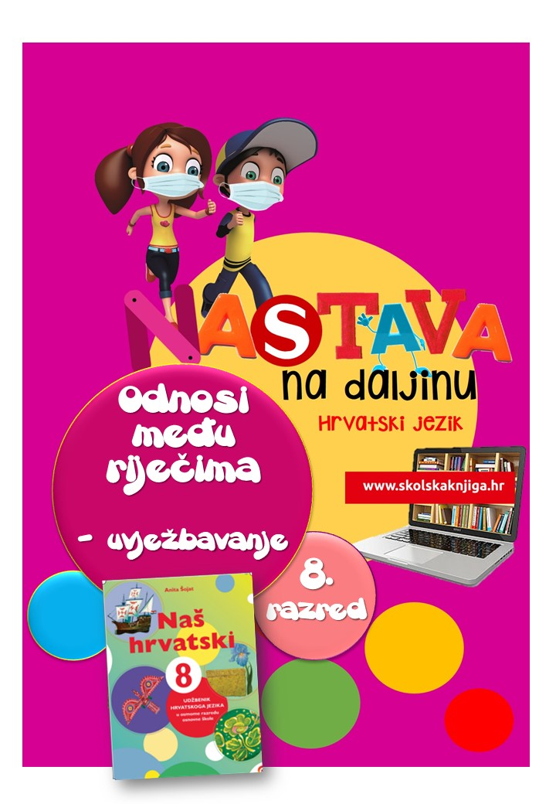

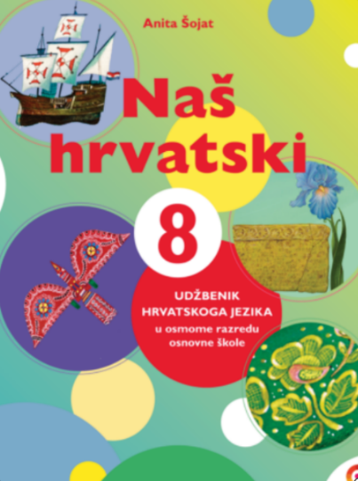
PODRUČJE PREDMETA
Hrvatski jezik i komunikacija

Odnosi među riječima - uvježbavanje

VRIJEME OSTVARIVANJA:
BROJ SATI NASTAVE: 2

Anita Šojat, Naš hrvatski 8

e-sfera

https://www.e-sfera.hr/dodatni-digitalni-sadrzaji/adef437b-b614-4195-92c0-8e7cd55b33e6/
https://www.e-sfera.hr/dodatni-digitalni-sadrzaji/f08547ed-5521-4654-aa60-51d6974a839e/
https://www.e-sfera.hr/dodatni-digitalni-sadrzaji/50f74ae0-c299-4f8d-8b3d-9d56cfdbebf3/
https://www.e-sfera.hr/dodatni-digitalni-sadrzaji/ca8890d2-dbc4-4c37-94f7-fcf5533b2141/

Materijal za nastavu na daljinu pripremila
Daniela Maršalek

NAPOMENA UČENIKU
U ovome ćeš tjednu ponavljati i uvježbavati odnose među riječima. Učenje i rješavanje zadataka možeš organizirati kad ti najviše odgovara. Ne moraš ništa slati učiteljici/učitelju kao dokaz riješenih zadataka. Svoju aktivnost dokazat ćeš uspješno riješenom provjerom znanja

ODGOJNO-OBRAZOVNI ISHODI
Nakon rada na ovoj udžbeničkoj jedinici moći ćeš
- uspješno riješiti provjeru znanja iz ovoga nastavnoga sadržaja

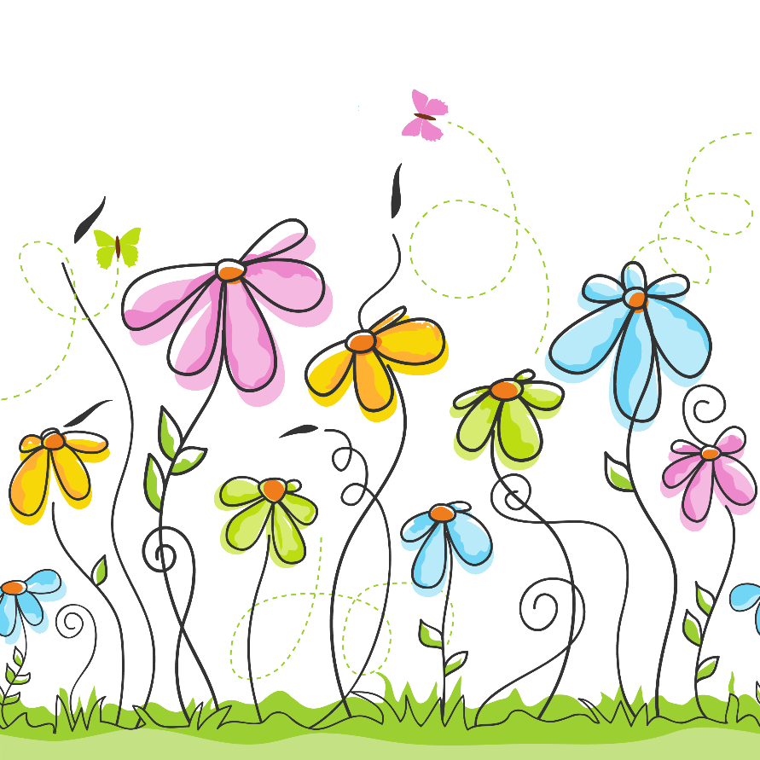
REZULTATI UČENJA
Udžbeničku jedinicu svladao/svladala si ako na kraju svih aktivnosti
- budeš zadovoljan/zadovoljna svojim uspjehom iz provjere znanja o odnosima među riječima.

OPIS AKTIVNOSTI

Ako imaš mogućnost, ispiši zadatke. Ako ne, zadatke rješavaj u bilježnicu. Ne moraš prepisivati pitanja i zadatke, napiši redni broj zadatka i svoj odgovor.

Sinonimi i antonimi • Posuđenice • Frazemi • Pleonazmi i neologizmi
uvježbavanje
KLJUČNI POJMOVI
osnovno i preneseno značenje riječi • samoznačne i suznačne riječi • književne i neknjiževne riječi • dijalektne riječi • žargon • sinonimi • sinonimski par • istoznačnice • bliskoznačnice • antonimi • homonimi • jezično posuđivanje • posuđenice • usvojenice • prilagođenice • tuđice • razlika između tuđica i stranih riječi • pisanje stranih riječi • frazemi • (opisati) značenje frazema • frazemski sinonimi • frazemski antonimi • neologizmi • pleonazmi

1. Spoji pojam s odgovarajućom definicijom.

riječ Sinonimi sličnoga, bliskog značenja.

bliskoznačnice Glas ili skup glasova kojem je pridruženo neko značenje.

antonimi Riječi različita glasovnog sastava, a istoga ili bliskog značenja.

istoznačnice Sinonimi potpuno istog značenja.

homonimi Dvije riječi različitoga glasovnog sastava i suprotnoga značenja.

sinonimi Riječi jednakog oblika, a različitoga, nepovezanog značenja.

2. Napiši odgovarajuće sinonime zadanim riječima. Odgovor napiši na prazne crte.

nadahnuće ____________________________ nakana ________________________

gramatika ____________________________ ogledalo ________________________

sreća ____________________________ tuga ________________________

neistina ____________________________ konjugacija ________________________

komparacija ____________________________ antonim ________________________

deklinacija ____________________________ kuća ________________________

lingvistika ____________________________ kompjutor ________________________

3. Napiši dvije rečenice u kojima ćeš imati različita značenja riječi miš. Odgovor napiši na prazne crte.



4. Napiši odgovarajuće antonime zadanim riječima. Odgovor napiši na prazne crte.

istina ______________________________ otvoren ____________________________

ući ______________________________ početak ____________________________

precijeniti ___________________________ pobijediti ____________________________

kupiti ______________________________ unajmiti ____________________________

doseliti se ____________________________ smislenost ___________________________

5. Objasni što je jezično posuđivanje.

____________________________________________________________________________________________________________________________________________________________________

6. Zamijeni posuđenice odgovarajućim riječima hrvatskoga standardnog jezika.

kragna _____________________________ brend ___________________________

tolerancija___________________________ influencer ___________________________

štampa _____________________________ germa ___________________________

efikasan_____________________________ telegram ___________________________

desktop_____________________________ šrafciger ___________________________

7. Objasni značenje frazema. Odgovor napiši u kvadratić
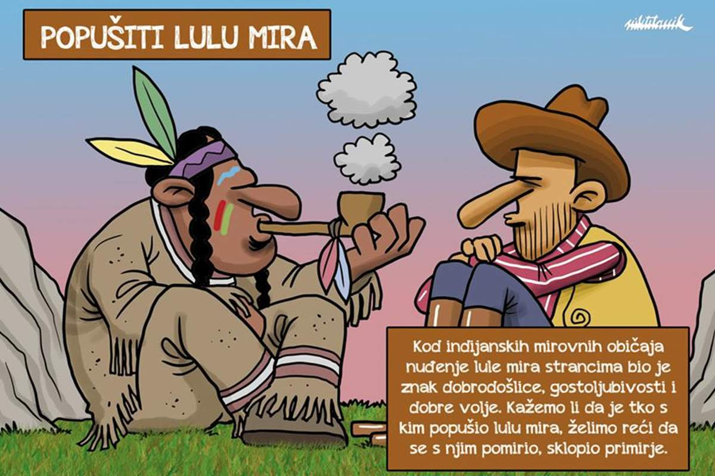
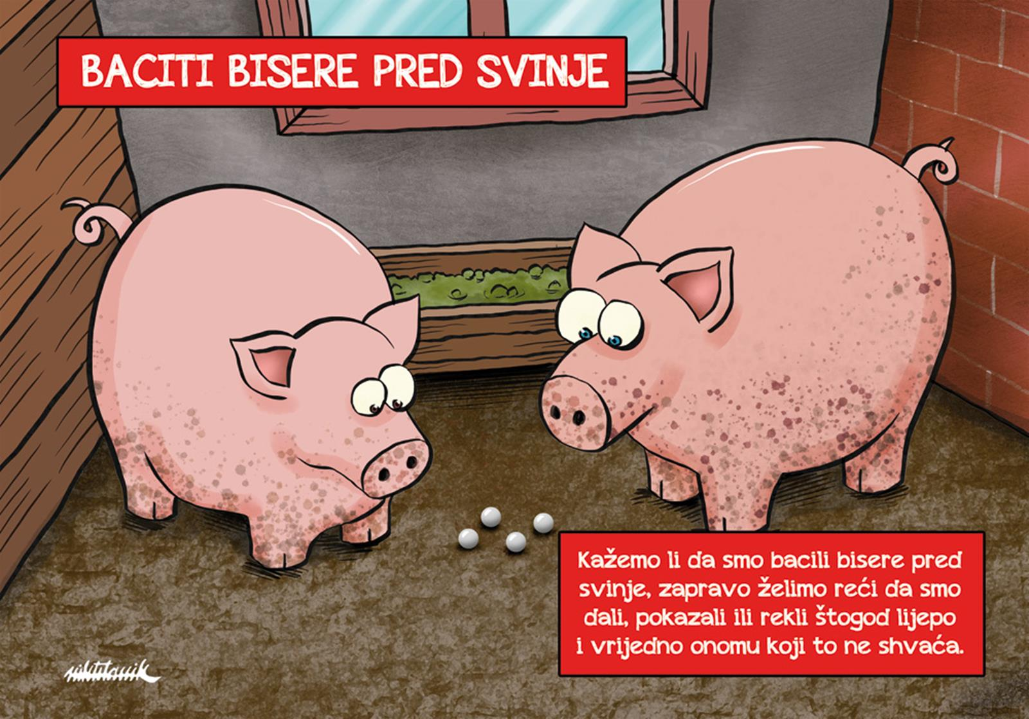

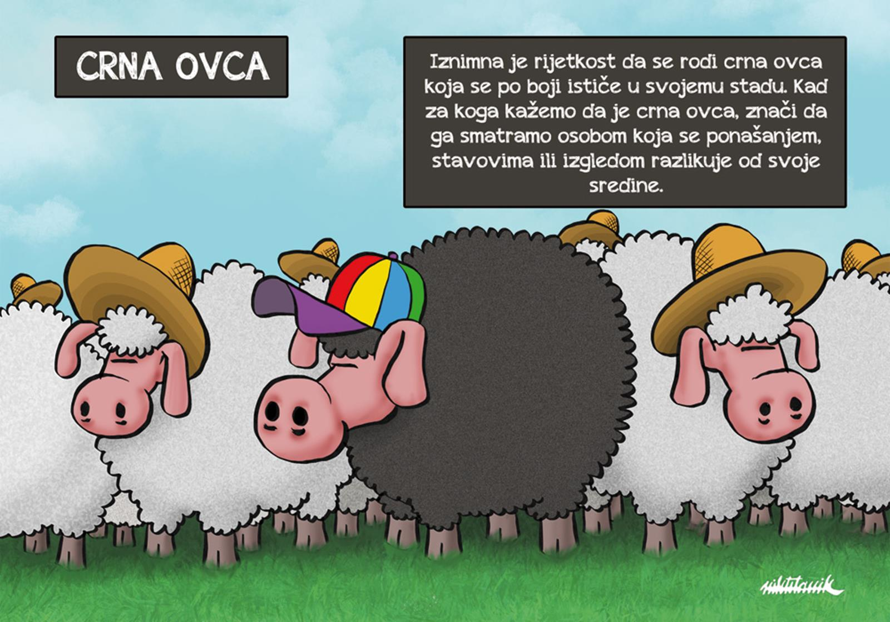
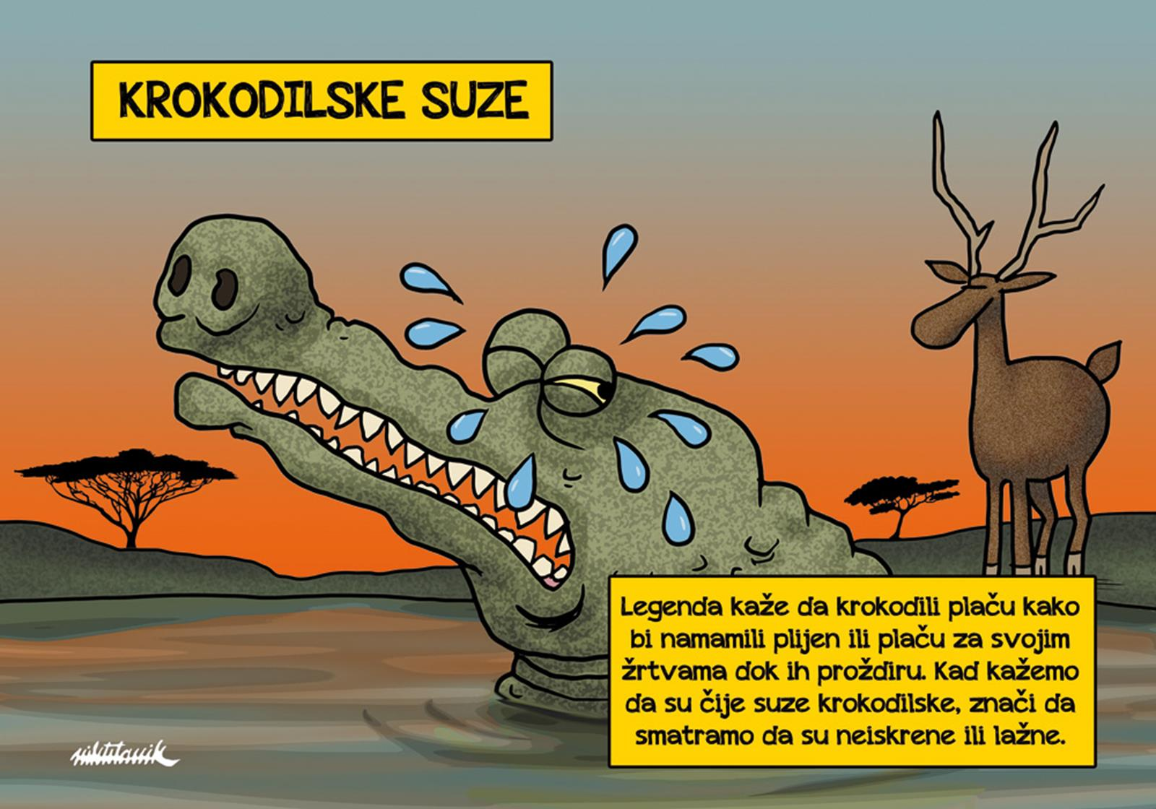

Izvor: https://www.samobor.hr/knjiznica/frazemi-u-hrvatskom-jeziku-n6696

8. Napiši kako glase frazemi prikazani ilustracijom. Objasni njihovo značenje.


__________________________________________________

__________________________________________________
__________________________________________________


__________________________________________________

__________________________________________________
__________________________________________________

9. Istraži kojim bi predloženim ili već usvojenim neologizmima mogao/mogla zamijeniti zadane riječi.
touch screen
repriza
slajd
kružni tok
kanta za smeće
fast food
sendvič

10. Precrtaj pleonazme u zadanim rečenicama. Objasni na jednome primjeru zašto su pleonazmi nepotrebni.

a) Rekla je da će doći, no međutim nije mogla. b) Unaprijed je planirao svoj uspjeh.

c) Dva starca stara dođoše na svečanost. d) Velika većina ljudi nije se složila.

e) Autobus je vozila žena vozačica. e) Postigli su zajednički dogovor.

____________________________________________________________________________________________________________________________________________________________________

11. Napiši za riječ prijatelj sve što je zadano.
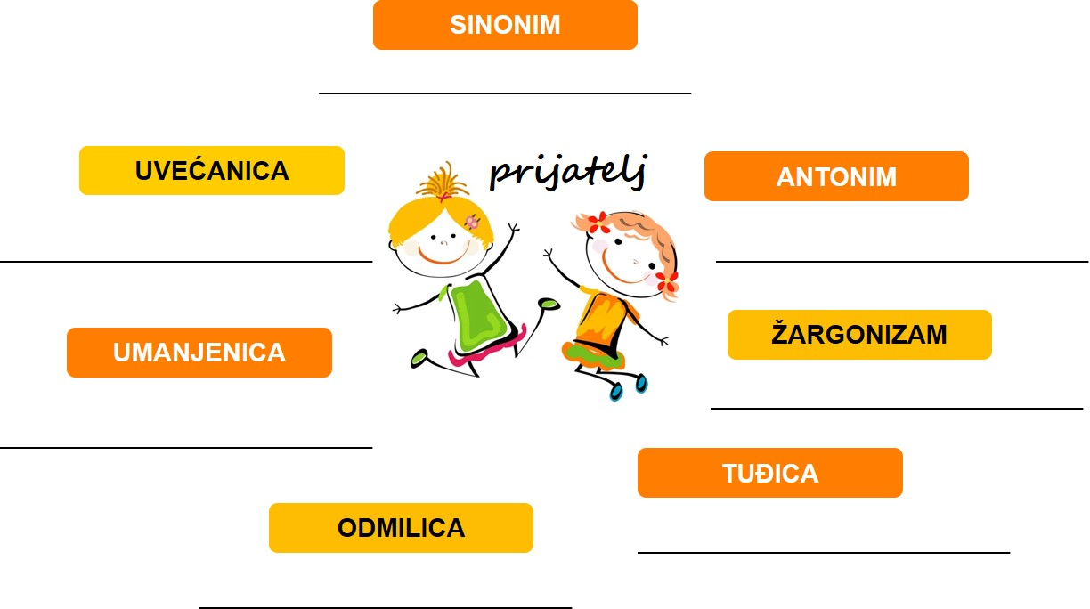

SAMOVREDNOVANJE
• ZNAM RIJEŠITI ! • NE ZNAM RIJEŠITI ? • RJEŠAVAM UZ POMOĆ X
1. | 2. | 3. | 4. | 5. | 6. | 7. | 8. | 9. | 10. | 11.
Udžbeničku jedinicu svladao/svladala si ako na kraju svih aktivnosti
- budeš zadovoljan/zadovoljna svojim uspjehom iz provjere znanja o odnosima među riječima.




